Allegato n.1
OSSERVATORIO REGIONALE CONDIZIONE ABITATIVA
PATRIMONIO IMMOBILIARE RESIDENZIALE DI PROPRIETA’ / GESTITO DALL’ERAP MARCHE
(scheda acquisizione dati)

Finalità

La raccolta dei dati concernenti il patrimonio immobiliare residenziale di proprietà/gestito dall’ ERAP Marche da valorizzare è finalizzato ad acquisire informazioni in merito ai seguenti temi:

- gli edifici esistenti da riqualificare e/o da realizzare ex novo già previsti da programmi di housing in corso che presentano particolari criticità rispetto al completamento delle opere;

- gli edifici residenziali esistenti di proprietà pubblica esclusiva ERAP e/o comunale
  - di particolare interesse per interventi di ampliamento, adeguamento sismico e riqualificazione energetica;
  - di particolare interesse per interventi di solo adeguamento sismico e riqualificazione energetica

- gli edifici residenziali esistenti di proprietà mista (pubblica-privata)
  - di particolare interesse per interventi ampliamento, adeguamento sismico e riqualificazione energetica;
  - di particolare interesse per interventi di solo adeguamento sismico e riqualificazione energetica

- gli edifici residenziali esistenti di proprietà pubblica esclusiva ERAP non utilizzati a causa delle gravi condizioni di degrado
  - di particolare interesse per interventi di ristrutturazione-ampliamento, adeguamento sismico e riqualificazione energetica;
  - di particolare interesse per interventi di riqualificazione attraverso demolizione-ricostruzione con ampliamento, adeguamento sismico e riqualificazione energetica;

L’implementazione del database prevede la indispensabile collaborazione dell’ERAP Regionale e delle sue articolazioni provinciali, le quali in relazione alle specifiche situazioni locali selezionano i casi di “particolare interesse” rispetto ai temi orientati alla riqualificazione sopra citati.

Le informazioni inserite saranno oggetto di valutazioni finalizzate alla costruzione di scenari di riferimento per le strategie che la Regione Marche intende perseguire nell’ambito dell’housing sociale, valorizzando il patrimonio edilizio esistente anche attraverso interventi di adeguamento sismico e riqualificazione energetica.

Modalità trasmissione dati

I dati, sulla base delle informazioni raccolte presso i competenti uffici provinciali vengono trasmessi (attraverso le specifiche schede) dall’ERAP Regionale alla PF EDILIZIA via mail ai seguenti indirizzi :

Immobili ubicati  nella Provincia di Pesaro-Urbino | Massimo Spigarelli | 071-8067361 | Massimo.Spigarelli@regione.marche.it
Immobili ubicati  nella Provincia di Ancona | Cristiana Coppieri | 071-8067352 | Cristiana.Coppieri@regione.marche.it
Immobili ubicati  nella Provincia di Macerata | Stefano Baldoni | 071-8067443 | Stefano.Baldoni@regione.marche.it
Immobili ubicati nelle Province di Fermo e Ascoli Piceno | Federica Fava | 071-8067359 | Federica.Fava@regione.marche.it

Gli eventuali successivi aggiornamenti verranno effettuati attraverso uno specifico sistema informatico di inserimento dati (con accesso da parte del referenti ERAP attraverso username e password) che la PF Edilizia sta predisponendo in collaborazione con la PF Urbanistica, Paesaggio ed Informazioni Territoriali.

IMMOBILI DEL PATRIMONIO IMMOBILIARE RESIDENZIALE

TIPO EDIFICIO

edifici esistenti da riqualificare e/o da realizzare ex novo già previsti da programmi di housing in corso che presentano particolari criticità rispetto al completamento delle opere;
edifici residenziali esistenti di proprietà  pubblica esclusiva ERAP e/o comunale | di particolare interesse per interventi di ampliamento, adeguamento sismico e riqualificazione energetica;
 | di particolare interesse per interventi di solo adeguamento sismico e riqualificazione energetica
edifici residenziali esistenti di proprietà mista (pubblica-privata) | di particolare interesse per interventi di ampliamento, adeguamento sismico e riqualificazione energetica;
 | di particolare interesse per interventi di solo adeguamento sismico e riqualificazione energetica
edifici residenziali esistenti di proprietà pubblica esclusiva ERAP non utilizzati ed in condizioni di degrado | di particolare interesse per interventi di ristrutturazione-ampliamento, adeguamento sismico e riqualificazione energetica;
 | di particolare interesse per interventi di riqualificazione attraverso demolizione-ricostruzione con ampliamento, adeguamento sismico e riqualificazione energetica;

DATI EDIFICIO

Ente proprietario (1a) | ERAP / Comune di
Ente comproprietario (1b) | ERAP / Comune di |  |  |  | quota proprietà | %
Codice identificativo edificio | (codice ISTAT Ente più n.ordine progressivo)
Localizzazione – indirizzo (2a)
Dati catastali (2b)
Coordinate geografiche (2c)
Ubicazione nel contesto urbano (3) | Centro storico capoluogo |  |  | Zona d’espansione
Ubicazione nel contesto urbano (3) | Area limitrofa centro storico |  |  | Frazione
Ubicazione in aree degradate da riqualificare (4) | Area degradata ex LRn.16/2005 |  |  | (denominazione)
Ubicazione in aree degradate da riqualificare (4) | Altra area degradata individuata |  |  | (denominazione)
Classificazione urbanistica (5)
Destinazioni d’uso
ammissibili (6)
Vincoli (7)
Epoca costruzione (8) | Prima del 1919 |  |  | Dal 1981 al 1990
Epoca costruzione (8) | Dal 1919 al 1945 |  |  | Dal 1991 al 2000
Epoca costruzione (8) | Dal 1946 al 1960 |  |  | Dal 2001 al 2005
Epoca costruzione (8) | Dal 1961 al 1970 |  |  | Dopo il 2005
Epoca costruzione (8) | Dal 1971 al 1980
Tipologia costruttiva (9) | Muratura portante |  |  | Cls armato a piano terra aperto
Tipologia costruttiva (9) | Cls armato a piano terra chiuso |  |  | Altro (Cls e murat.,acciaio,legno,..)
Stato di conservazione (10) | Ottimo |  |  | Mediocre
Stato di conservazione (10) | Buono |  |  | Pessimo
Consistenza immobile | Sup. area pertinenza (11) |  |  | Superficie utile lorda (12)
Consistenza immobile | Numero dei piani (13) |  |  | Volume edificio (14)
Consistenza immobile | Alloggi esistenti (15) |  |  | Alloggi realizzabili (16)
Consistenza immobile |  |  |  | Stima valore edificio (17)
Impianto riscaldamento (18)

Allegato localizzazione (19) | GIS-shape file |  | File pdf
Allegato localizzazione (19) | CAD-dwg |  | File immagine (ipg, png,..)
Allegato foto (20) | File immagine (ipg, png,..) |  | NO

Il tecnico…………………………………………………….…………………

NOTE –

(1a) ENTE PROPRIETARIO – ERAP e/o Comune – proprietà pubblica esclusiva
(1a) ENTE COMPROPRIETARIO – ERAP e/o Comune – proprietà mista (indicare la % della quota pubblica)

(2) LOCALIZZAZIONE – (2a) Indirizzo ; (2b) Dati catastali compresa categoria; (2c) coordinate geografiche in gradi decimali –sistema WGS 84, acquisibili in modo speditivo con Google Maps oppure attraverso Flash Earth puntando semplicemente il cursore del mouse sull’edificio interessato (http://www.flashearth.com/)
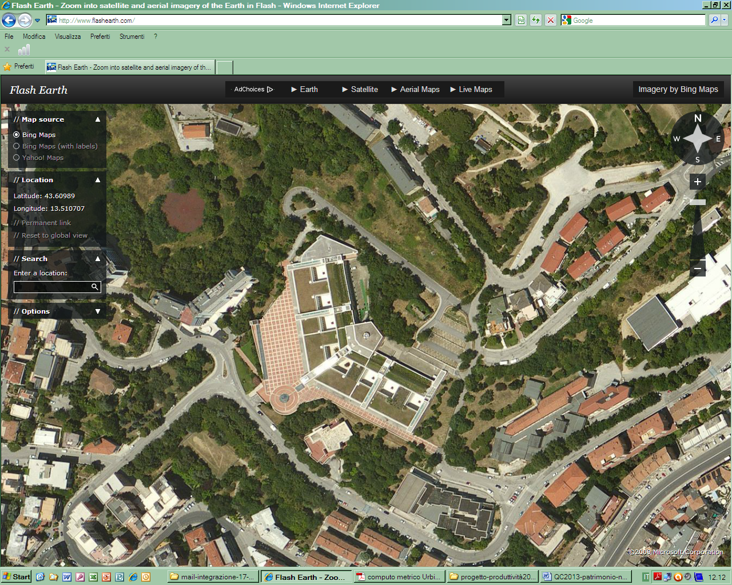

(3) UBICAZIONE NEL CONTESTO URBANO – Centro storico capoluogo - Area limitrofa al centro storico – Zona d’espansione - Frazione

(4) UBICAZIONE IN AREE DEGRADATE - Segnalazione se l’edificio è incluso in un’area degradata già inserita nel database ex LR n.16/2005 o se incluso in un’area in degrado per la quale il Comune intende avviare programmi di riqualificazione

(5) CLASSIFICAZIONE URBANISTICA - Destinazione attuale del PRG vigente – segnalazione eventuale variante in itinere

(6) DESTINAZIONI D’USO ANMMISSIBILI – Indicazione delle destinazioni ammissibili senza la necessità della variante urbanistica; Indicazione delle possibili destinazioni previa approvazione della variante urbanistica

(7) VINCOLI – Segnalazione dei vincoli eventualmente presenti (paesaggistici, ecc…)

(8) - EPOCA COSTRUZIONE – Stima del periodo più data se conosciuta
(vedi ISTAT censimento 2011)
(9) TIPOLOGIA COSTRUTTIVA – Descrizione sintetica del sistema costruttivo portante
(vedi ISTAT censimento 2011)
(10) STATO DI CONSERVAZIONE – Descrizione sintetica delle condizioni fisiche generali – segnalazione se nel caso di forte degrado, si intende procedere nella demolizione-ricostruzione del manufatto)
(11) SUPERFICIE AREA DI PERTINENZA – Superficie fondiaria sulla quale insiste il fabbricato;

(12) SUPERFICIE UTILE LORDA – Stima della superficie utile lorda (SUL) calcolata in modo speditivo nel modo seguente: stima della superficie coperta (da planimetria) per il numero di piani utilizzabili . Nel caso della demolizione-ricostruzione la SUL è definita dall’indice di edificabilità precisato nelle NTA/PRG;

(13) NUMERO PIANI – Da considerare i piani fuori terra potenzialmente utilizzabili nell’eventuale progetto di riconversione

(14) VOLUME EDIFICIO – Stima del volume dell’edificio utilizzando i parametri della SUL e dell’altezza complessiva riferita ai piani utilizzabili

(15) ALLOGGI ESISTENTI – Gli alloggi degli edifici esistenti o gli alloggi previsti dal programma di housing i quali presentano criticità per il completamento delle opere

(16) ALLOGGI REALIZZABILI – Gli alloggi realizzabili nel caso di ampliamenti, di ristrutturazione o di demolizione ricostruzione di immobili esistenti in degrado. La stima si ottiene dividendo la superficie utile complessiva (SUL – 15%) per una superficie media alloggio pari a 65 mq

(17) STIMA VALORE EDIFICIO – Da compilare solo nei casi di edifici esistenti ERAP non utilizzati, in degrado da recuperare; Indicare un intervallo di valori significativo in relazione alla consistenza dell’immobile ex stima redatta da UTE-UTC-tecnico abilitato

(18) IMPIANTO DI RISCALDAMENTO – Segnalare il tipo di impianto esistente e la fonte energetica (es. impianto centralizzato a metano, impianto centralizzato con contabilizzatori individuali, impianti autonomi,…)

(19) ALLEGATO LOCALIZZAZIONE – L’informazione planimetrica è riferita all’area di pertinenza (Superficie fondiaria) dell’edificio considerato – I formati possono essere : GIS-Shape file (GB Roma40); CAD-dwg-dxf ; immagine o pdf

(20) ALLEGATO FOTO – Eventuali riprese fotografiche dell’edificio e del contesto (formato jpg)

